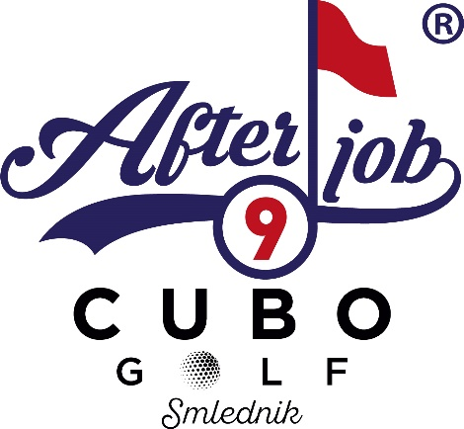

Zaključni AFTER JOB 9 CUBO GOLF

Datum tekmovanja: Zaključni turnir AJ9 CUBO Golf, Četrtek 27.10.2022
Serija turnirjev: Serija 6ih turnirjev, z glavno nagrado na zaključnem turnirju. Vsak Četrtek od 1.9.2002 dalje ( prireditelj si pridružuje pravico, do odpovedi turnirja v primeru slabega vremena ali drugih razlogov).
Prireditelj: After Job 9 in CUBO Golf
Golf igrišče: CUBO Golf Ljubljana
Začetek: 12:30 Postopni štart
Pravica do udeležbe: Igralci z urejenim statusom aktivnega igralca za tekoče leto.
Način igre: Stableford 9 lukenj. Turnir šteje za spremembo HCP.
Cena: 50€. Cena vključuje igralnino, štartnino in pogostitev po končanem turnirju.
Imetniki Letne karte, za turnirje, na CUBO golf igrišču za sezono 2022 –20€.
V istemu dnevu lahko igralci, brez doplačila, odigrajo tudi drugih devet lukenj, vendar morajo zaključiti igro pred podelitvijo nagrad.

Prijave na turnir: Po elektronski pošti: turnir@cubogolf.com,
osebno na recepciji CUBO golf igrišča Ljubljana,
na telefonsko številko 041 903 555
Prijave sprejemamo do 19.10. do 12:00.
Prireditelj ima pravico prijaviti igralce po preteku roka za prijave.

Štartni čas: Štartni časi bodo objavljeni dan pred začetkom turnirja po 15-ti uri.
Udarjališča: Dame rdeča udarjališča in gospodje rumena udarjališča.

Pokali : 1. Mesto Bruto – Manager
- Mesto Bruto - Managerke
- Neto A,B,C
HCP skupine:
A: 0-11,5
B: 11,6-35,5
C: 35,4-54
Najdaljši udarec v kategoriji skupno – 4. luknja
Najbližje zastavici v kategoriji skupno – 6.luknja

Nagrade: Zmagovalci dobijo kelih od steklarne Rogaška ter vabilo v njihov salon v Ljubljani ter 15% popusta.
Vse praktične nagrade se žrebajo med vsemi golfisti, ki so igrali, po končani razglasitvi.
Pravico, do prejema nagrade imajo samo tisti, ki so ob žrebanju prisotni.
Letna karta za leto 2023 na CUBO Golf igrišču
Bon v vrednosti 100€ pri laserski kliniki Medilase.
Komplet pisal Wellington.
Igralnina na igrišču Cubo Golf
Visokokavosti Prehranski dodatki Ars Pharma
Visokokakovostni vitaminski dodatki podjetja Minka
Visokokakovostni izdelki podjetja Nabie
Bon za Balls&Lights na Cubo Golfu

Glavna nagrada: Letna karta CUBO Golf za leto 2023
Glavna nagrada se bo žrebala na zaključnem turnirju 27.10.2022. Pravico do žrebanja bodo imeli vsi igralci, ki bodo igrali najmanj 2 turnirja, plus končni turnir in, ki bodo prisotni na končnem žrebanju.

Pravila: Tekmovanje bo potekalo v skladu s Pravili golfa in s pravili Amaterskega Statusa odobrenimi s strani R&A Rules Limited & USGA, lokalnimi pravili, ki so v skladu s Pravili golfa in so odobrena s strani tekmovalne komisije, ter v skladu s pravili EGA Handicap System-a 2020. Enak rezultat: ob morebitnem enakem rezultatu se upošteva boljši bruto rezultat na zadnjih, šestih luknjah, treh luknjah, 9. luknji. Če še vedno ni odločeno, o uvrstitvi odloča žreb. Prednost ima Bruto pred Neto.

Sodnik: Miha Repovž
Tekmovalna komisija: Gregor Vehovec, Saša Gjerkiš, Triller Luka
Pritožbe: 15 minut po razglasitvi rezultatov.

OPOMBA:
Uporaba avtomobilov je dovoljena. Igralci tekmujejo na lastno odgovornost.
Uporaba elektronskih merilnih naprav za merjenje razdalje je dovoljena

